|  |  |  |  |  |
| --- | --- | --- | --- | --- |
| |  | | --- | |  | |  |  |  |
| RIF.: J-31281574-4 | | | |

Buenos Días 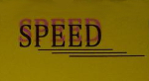

**Adjunto les estamos enviando Plan de Ventas Agosto 2017 Nro. 010.**

**La misma estará vigente desde el 04-08-2017 hasta el 31-08-2017 o hasta agotarse la existencia.**

**La mercancía ya está disponible en nuestros almacenes.**

**Este Plan de Ventas Agosto 2017 Nro. 010 está compuesto por dos (02) códigos de productos.**

1. **Código Speed-LI280 PAPEL DE LIJA DE AGUA GR 280**
2. **Código Speed-LI320 PAPEL DE LIJA DE AGUA GR 320**
3. **Se ofrece el siguiente beneficio.**
   1. **Por la compra de Quinientas (500 piezas) de cualquiera de los códigos de Papel de Lija a un precio neto de Bs. 310,99 c/u, para un total de Bs. 155.495,00.**

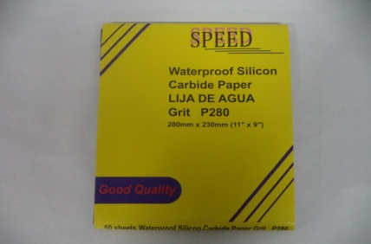 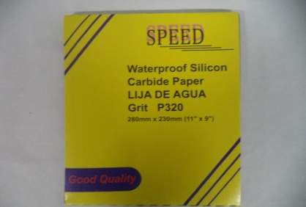

**La forma de pago es crédito quince (15) días, sin excepción.**

**Nota: Enviar los pedidos colocándole en comentarios la descripción Plan de Ventas Agosto 2017 Nro. 010.**

**No se aceptan devoluciones de estos productos.**

**Saludos Cordiales**

**Caracas, 03-08-2017**